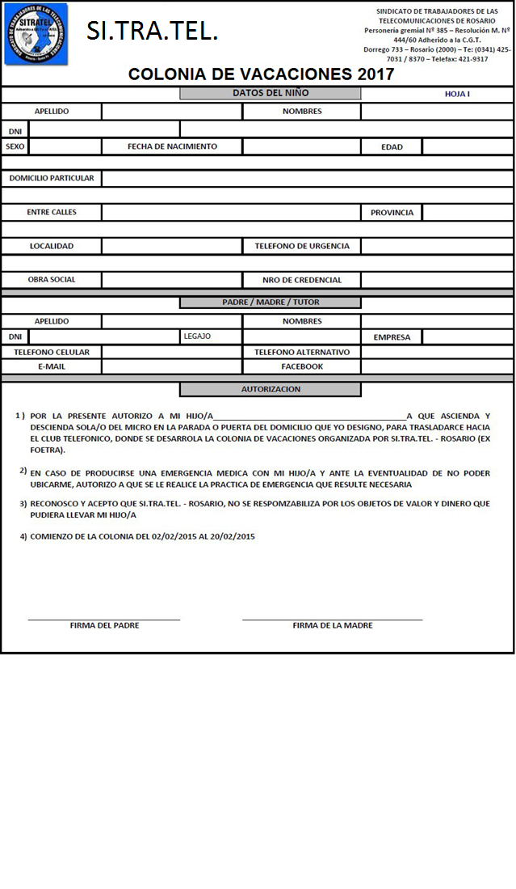
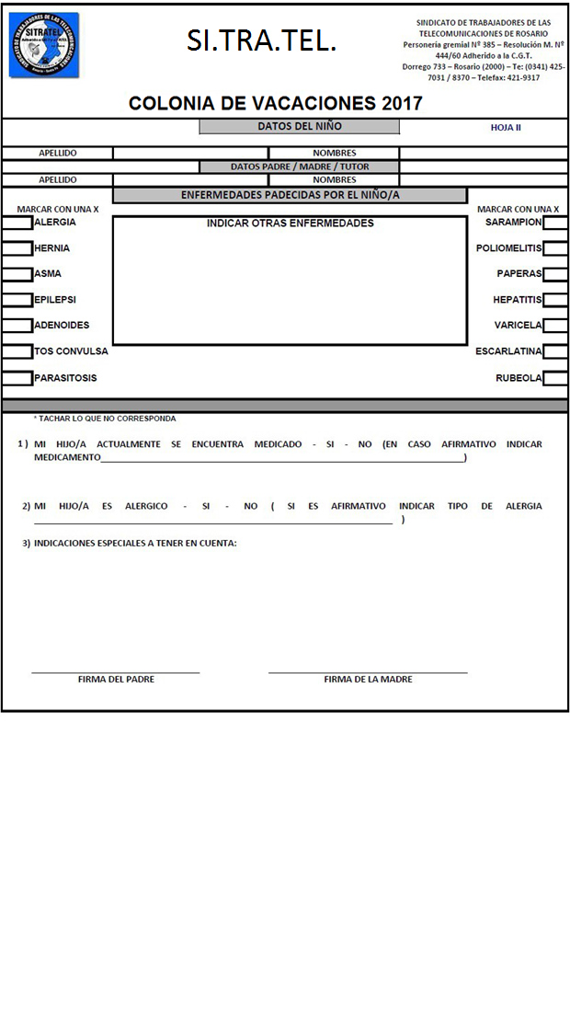
ANTE CUALQUIER DUDA O CONSULTA COMUNICARSE CON SARA SIME – CEL 0341-152532012

